Serdecznie zapraszamy uczniów naszej szkoły
do udziału w Szkolnym Konkursie Literackim „Gra na emocjach – opowiem Ci historię”.
Zadaniem uczniów jest napisanie opowiadanie lub stworzenie komiksu.
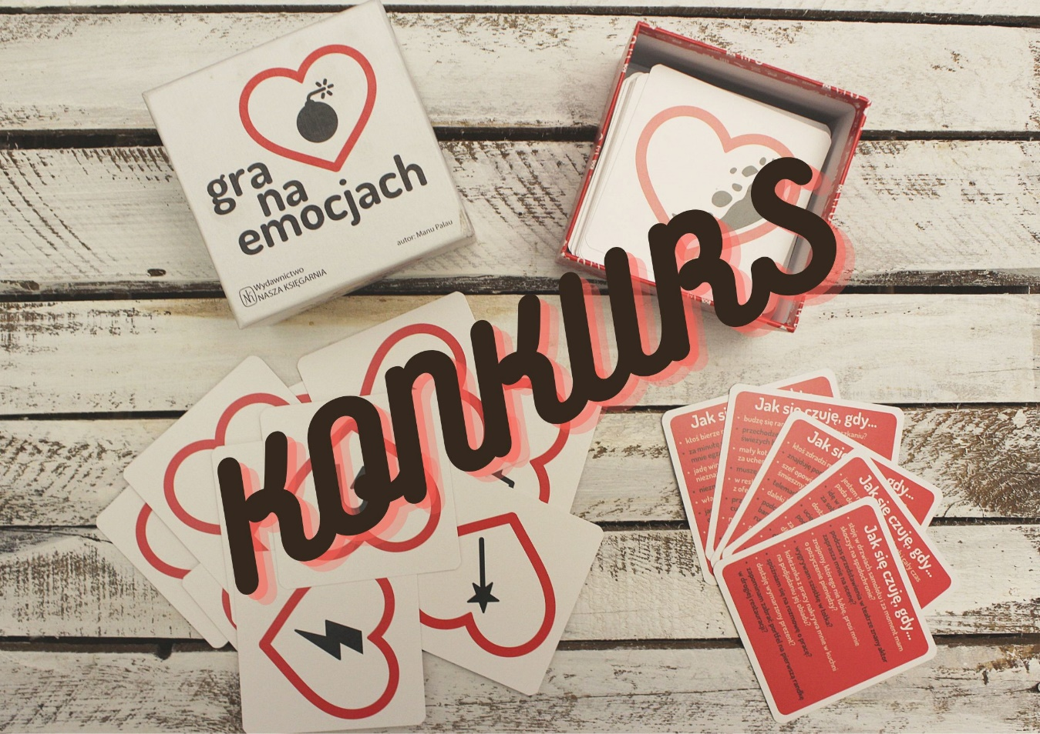
Regulamin
Szkolnego Konkursu Kreatywnego
Dla uczniów klas I-VIII
„Gra na emocjach – opowiem Ci historię”
Cele konkursu:
- kształtowanie umiejętności literackich, plastycznych, twórczych uczniów klas I-VIII;
- pobudzanie u uczniów wyobraźni oraz wrażliwości;
- rozwijanie umiejętności kreatywnego myślenia;
- wyzwalanie wśród uczniów poczucia satysfakcji i sukcesu ze stworzonej pracy.

Warunki konkursu:
1.Szkolny Konkurs Literacki „Gra na emocjach – opowiem Ci historię” jest przeznaczony dla uczniów klas I-VIII
(z podziałem na kategorie klasy I-III, IV-VI, VII-VII).
2. Prace mogą być wykonane w formie pisemnej (odręcznie bądź dokument Word) lub komiksowej.
3. Uczestnik może być autorem tylko jednej pracy wykonanej jednym sposobem.
4. Każda praca powinna zawierać tytuł oraz informację: imię i nazwisko autora, wiek, klasa, imię i nazwisko wychowawcy klasy lub nauczyciela języka polskiego.
5. Zgłaszane prace muszą być napisane na bazie kart Gry na emocjach:
- opowiadania muszą rozpoczynać się od zdania „Opowiem Ci historię…” i być powiązane ze wszystkimi obrazkami na wylosowanych kartach;
- karty będą losowane co 4 dni (10 listopada, 14 listopada, 18 listopada), a informacje o nich znajdą się na stronie szkoły;
- kolejność pojawiania się grup kart w opowiadaniu odpowiada kolejności w jakiej zostały wylosowane (pierwsza część 3 karty z pierwszego tygodnia, druga część 3 kolejne i trzecia część ostatnie 3 wylosowane karty);
- przesłane opowiadanie musi mieć wyróżnione słowa, które nawiązują do kart (podkreślenie, kolor).
6. Opowiadanie powinno zawierać minimum 120 słów, natomiast komiks minimum 11 okienek.
7. Laureatów konkursu wyłoni powołana przez organizatora komisja.
8. Do konkursu zakwalifikowane zostaną prace zgodne z wymogami zawartymi w regulaminie.
9. W przypadku prac pisemnych pod uwagę będzie brany poziom merytoryczny, oryginalność, poziom językowy, kompozycja i styl, a w komiksie również metoda i estetyka wykonania.
10. W konkursie mogą wziąć udział wyłącznie prace autorskie, nigdzie dotąd nie publikowane.

Termin konkursu:
- Prace należy składać od 28 listopada do 2 grudnia 2022r. z dopiskiem „Gra na emocjach – opowiem Ci historię”.
- Prace należy dostarczyć do sali (zaplecza) 130 bądź 132 lub bezpośrednio do organizatorów.
- Rozstrzygnięcie konkursu nastąpi do dnia 12 grudnia 2022r.
- Wyniki konkursu oraz zwycięskie prace zostaną opublikowane na stronie internetowej szkoły.
- Udział w konkursie oznacza akceptację regulaminu oraz wyrażenie zgodny na publikację prac
i przetwarzanie danych osobowych do celów konkursowych.

Dla wszystkich uczestników konkursu czekają atrakcyjne nagrody!!!
Zapraszamy!

Organizatorzy:
Wicedyrektor Sylwia Anulewicz
Karolina Polaszek
Monika Salamon

